


计算机组成原理
实验报告

专业班级： 计算机2101
学 号： 2106410119
姓 名： 陈芷涵

计算机科学与工程学院
2023年12月2日

实验四 总线传输实验

一、实验目的
1、理解总线的概念及特性
2、掌握总线传输控制特性

二、实验内容
1、 修改元器件库中的74273寄存器的逻辑功能和外观，生成用户自定义框图符号273。
2、设计实现总线传输电路。
3、设计总线数据的传输流程，利用仿真波形图验证总线传输过程。

三、实验设计电路图
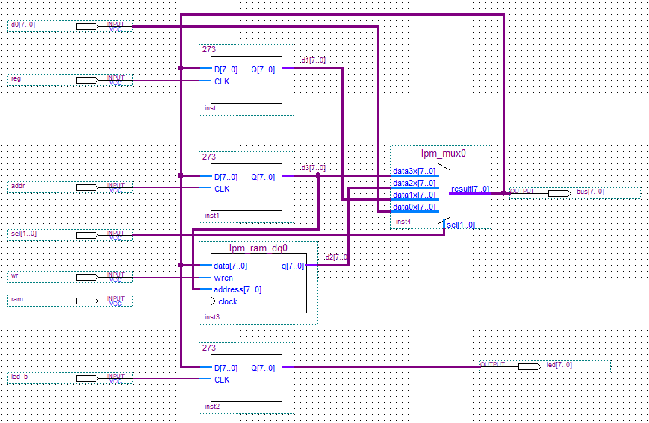
图3-1总线传输电路
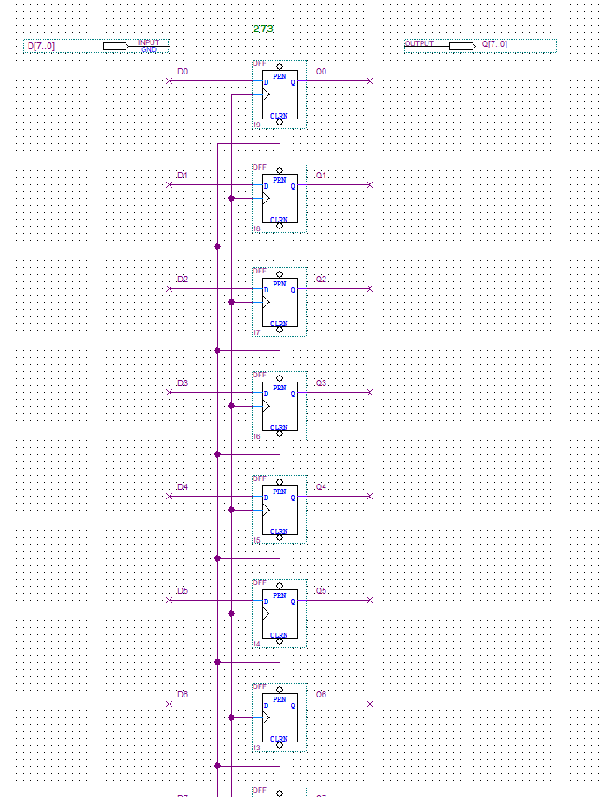
图3-2 273逻辑电路

四、实验步骤
1、新建一个文件夹BUS，创建工程，工程名为BUS。新建主框图设计文件，文件名为BUS.bdf。
2、修改Quartus II元器件库中的74273寄存器的逻辑功能和外观，生成用户自定义框图符号273。
用户可以在库中元件的基础上修改元件的逻辑功能和外观生成符合需要的用户自定义元件，生成用户定义的框图符号。在BUS.bdf文件中插入寄存器元件74273（点击工具栏上的按钮，进入元件库，在Name中输入74273）。然后双击74273框图符号，打开74273.bdf文件（read only）,然后可以修改74273的逻辑电路，清零输入端（CLRN）接VCC，使74273具有一个8位总线输入引脚和一个8位总线输出引脚。完成后将74273.bdf另存为273.bdf。保存文件后，选择主菜单files→Create/Update →Create Symbol Files for Current File，生成273.bsf文件。将三个273框图符号插入BUS.bdf文件中，将原来的74273符号删除。
3、在BUS.bdf文件中插入lpm_ram_dq0元件。
4、在BUS.bdf文件中插入多路开关lpm_mux0元件，点击工具栏上的按钮，进入元件库，在Name中输入lpm_mux，点击OK，其他默认即可。
5、完成BUS.bdf文件中各元件的连接，并添加输入、输出引脚，保存BUS.bdf文件。
6、编译、仿真。观察仿真波形。

五、实验结果与分析
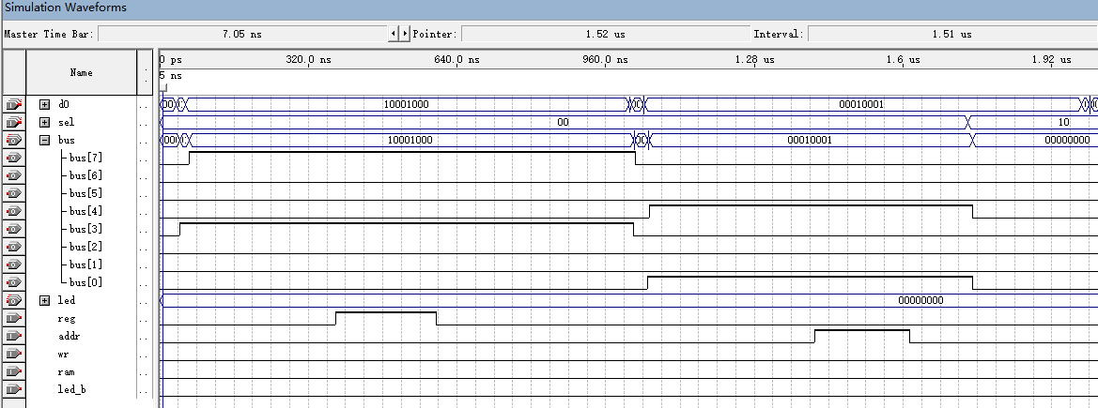
图5-1 输入为10001000,00010001时取值
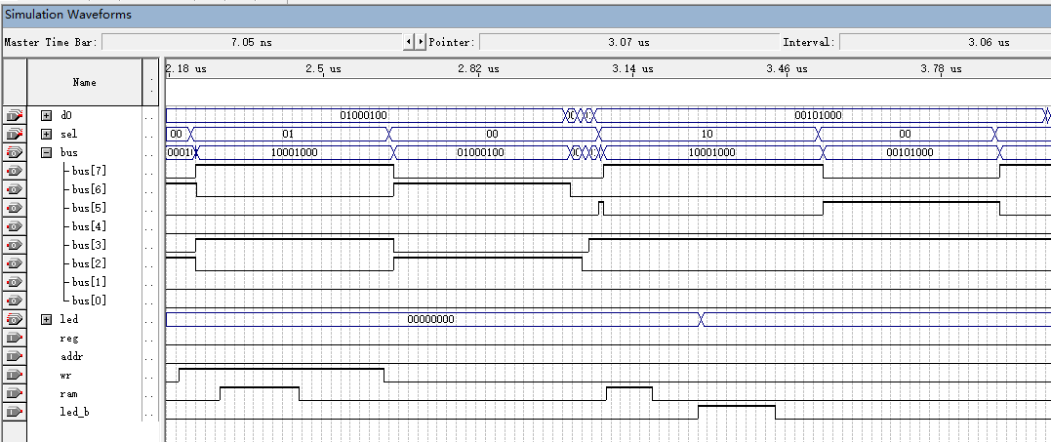
图5-2 输入为01000100,00101000时取值
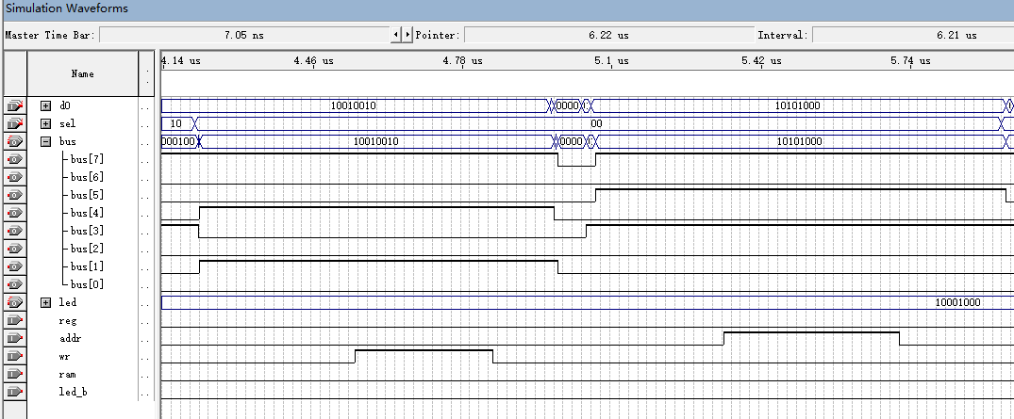
图5-3 输入为10010010,10101000时取值
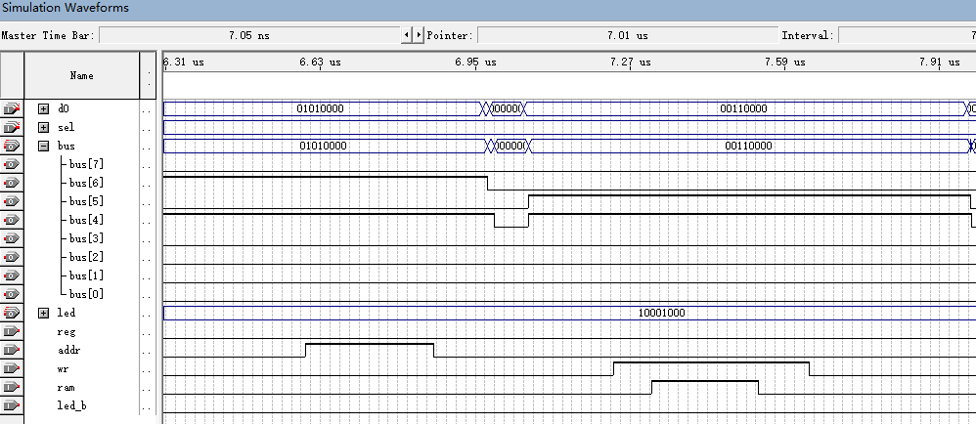
图5-3 输入为01010000,00110000时取值

结果分析：仿真运行结果和数据传输流程一致

六、实验心得体会
当我进行总线传输实验时，我深刻地体验到了理论知识与实际操作的紧密结合，这使我对计算机体系结构和硬件设计有了更深刻的理解。
首先，通过总线传输实验，我更好地理解了计算机内部各个组件之间是如何通过总线进行通信的。在课堂上学到的理论知识在实验中得以验证和应用，这加深了我的学习体验。实验中，我不仅仅是在电脑上操作，更是在理论与实践中建立起了知识的联系。
其次，总线传输实验提供了一个很好的机会，让我了解了计算机系统中各种总线的类型和作用。我学到了数据总线、地址总线、控制总线等不同类型的总线在数据传输中的协同工作。这让我对计算机系统的结构和组成有了更全面的认识，有助于我更好地理解计算机体系结构的设计原理。
通过实验，我深感计算机组成原理是一个需要实践的学科。纸上得来终觉浅，通过亲自操作，我更深刻地理解了理论知识。在实验中，我不仅仅是看着屏幕上的结果，还能够通过调试和分析错误，找到问题的根本原因，这培养了我的解决问题的能力。有时候，解决问题不仅仅是个人的能力，还需要团队协作，共同思考和解决。这培养了我的团队合作和沟通能力，这在未来的工作中将是极为重要的素养。
总的来说，总线传输实验不仅加深了我对计算机体系结构和硬件设计的理解，同时也培养了我的动手实践能力和团队合作意识。这样的实践经验对于我未来的学习和职业生涯都将起到积极的推动作用。

